[作者对数据可靠性存在担忧请求撤稿，海口市人民医院的论文撤稿](https://mp.weixin.qq.com/s?__biz=MzkwMjY4ODQ5Mw==&mid=2247497334&idx=2&sn=941c3b8e9da14f9400438951381cb0c2)

R2[Reviewer 2](javascript:void(0);)2025-04-30 14:22:46浙江



点击蓝字关注我们



**论文信息**

2021年2月22日，海口市人民医院（中南大学湘雅医学院附属海口医院）的Qiuling Wang（第一作者） & Jingxin Han（第一作者）& Deyu Liu（通讯作者 音译 刘德裕）在Cancer Management and Research（中科院四区 IF=2.5）期刊上在线发表题为"Silencing of LncRNA SNHG16 Downregulates Cyclin D1 (CCND1) to Abrogate Malignant Phenotypes in Oral Squamous Cell Carcinoma (OSCC) Through Upregulating miR-17-5p"(沉默 LncRNA SNHG16 可通过上调 miR-17-5p 下调细胞周期蛋白 D1 (CCND1)，从而消减口腔鳞状细胞癌 (OSCC) 的恶性表型)论文。

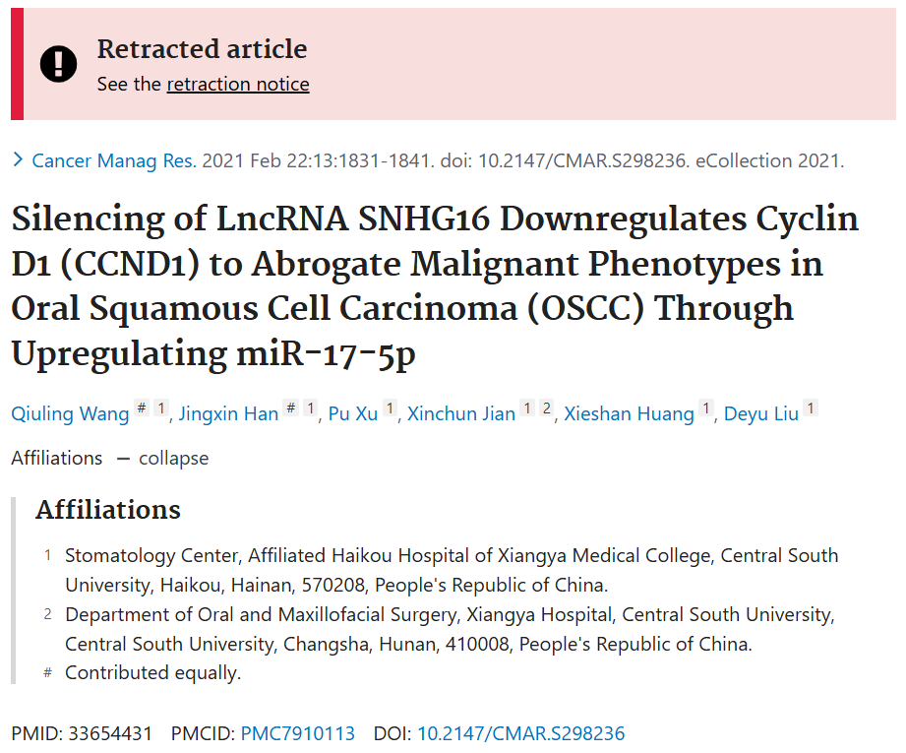

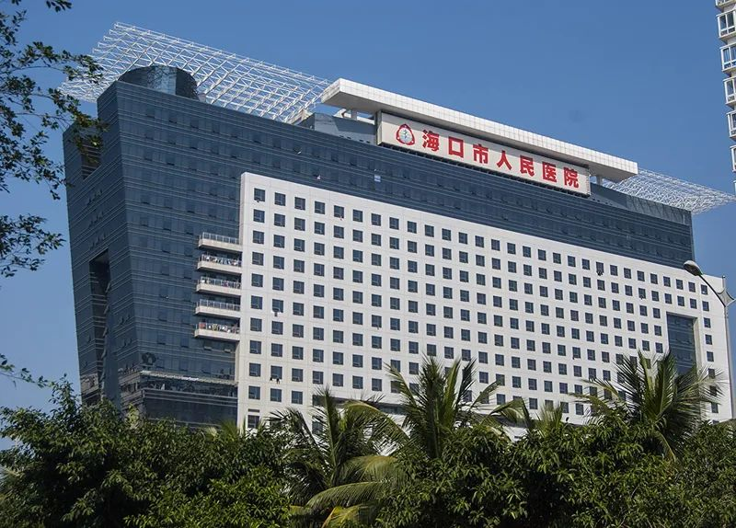



**质疑信息**

* **图3f与无关论文图像重叠。**

[below] Fig 3f from "The p300/YY1/miR-500a-5p/HDAC2 signalling axis regulates cell proliferation in human colorectal cancer" (Tang et al 2019]

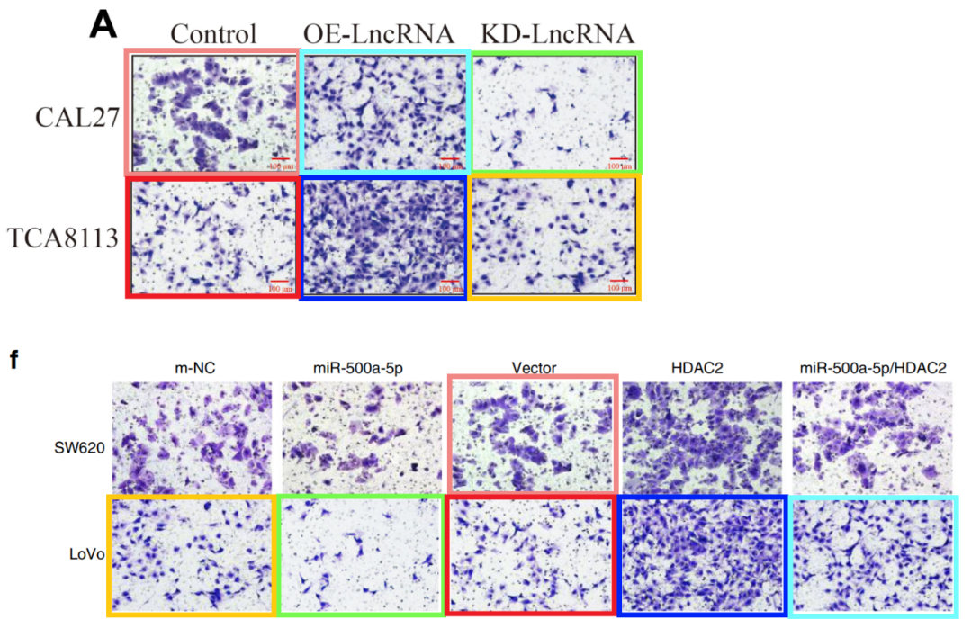

* **图7A,C与无关论文WB印迹重叠。**

[left] Fig 7A,C.

[right] Fig 5d,e from "Glioblastoma stem cell (GSC)-derived PD-L1-containing exosomes activates AMPK/ULK1 pathway mediated autophagy to increase temozolomide-resistance in glioblastoma" (Zheng et al 2021).

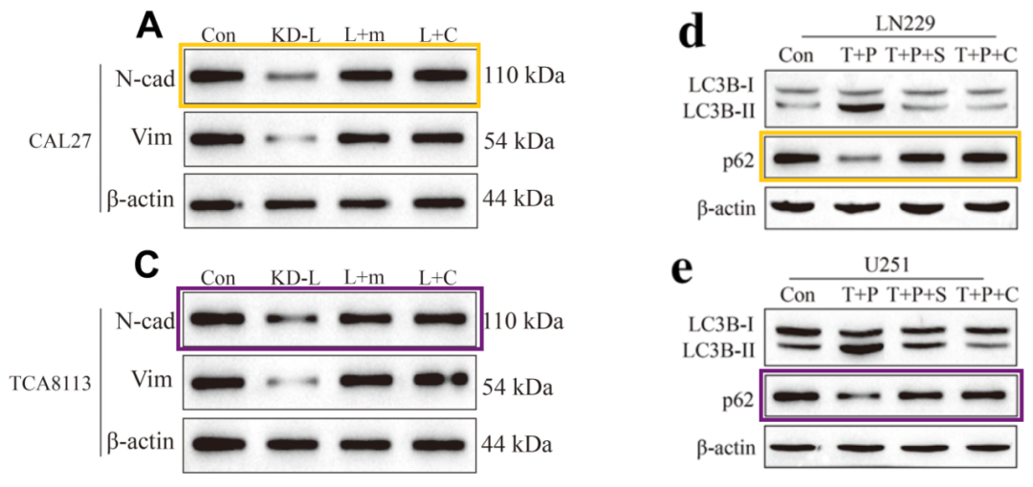

* **图73E与无关论文的肿瘤图重叠。**

[left] Fig 3E.

[right] Fig 7b from "Glioblastoma stem cell (GSC)-derived PD-L1-containing exosomes activates AMPK/ULK1 pathway mediated autophagy to increase temozolomide-resistance in glioblastoma" (Zheng et al 2021) - flipped through 180 deg for convenience.

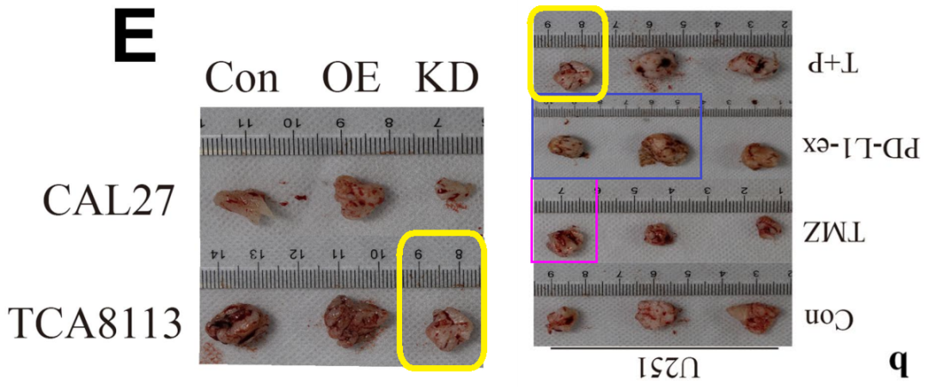



**撤稿原因**

**本文已于2025年4月20日被撤回：**自文章发表以来，第三方对文章中数据的完整性提出了质疑。随后，作者向编辑通报了他们对文章中所呈现数据可靠性的重大担忧，并因此请求撤回该文章。由于编辑和出版方也对所报告结果的完整性存在疑虑，各方已达成一致，决定撤回该文章，以确保学术记录的准确性。



**参考信息**

https://pubpeer.com/publications/C28CE161361D01E60F72A10F5A8525#0

https://pubmed.ncbi.nlm.nih.gov/33654431/

https://www.dovepress.com/silencing-of-lncrna-snhg16-downregulates-cyclin-d1-ccnd1-to-abrogate-m-peer-reviewed-fulltext-article-CMAR